内蒙古平庄能源股份有限公司风水沟煤矿

2022 年度矿山地质环境治理计划书

内蒙古平庄能源股份有限公司风水沟煤矿 二零二二年三月

目 录
第一章 矿山基本情况 1

第二章 矿山地质环境治理方案的编制与执行情况 3

一、方案编制概况 3

二、治理方案规划的治理工程内容 4

三、矿山地质环境治理方案执行情况 7

第三章 本年度矿山生产计划 11

第四章 矿山地质环境问题 13

一、矿山地质环境问题现状 13

二、矿山地质环境问题预测 20

第五章 矿山地质环境防治工程 21

一、矿山地质环境治理区的确定 21

二、矿山地质环境治理工程 23

三、矿山地质环境管护工程 24

四、矿山地质环境监测工程 26

五、结合绿色矿山建设完善前期矿山地质环境治理 27

第六章 经费估算 28

第七章 保障措施 33

第八章 结论 34

第一章 矿山基本情况
表 1-1 矿山基本信息表
矿山企业基本信息
矿山名称 | 内蒙古平庄能源股份有限公司风水沟煤矿
采矿权人 | 内蒙古平庄能源股份有限公司 |  | 法人代表
采矿许可证 号 | C1000002010091120076669 |  | 发证机关 | 中华人民共和国国 土资源部
有效期限 | 2010年8月30日至2030年8月30日 |  | 发证日期 | 2012年1月11日
矿区地址 | 内蒙古赤峰市元宝山区风水沟镇
经纬度坐标 | 东经：119°21′44.6″- 119°24′15. 1″ ，北纬：42°22′40.3″-42°24′53.8″
经济类型 | 股份有限公司 |  | 生产规模 | 大型
开采矿种 | 煤炭 |  | 采矿方式 | 井工
矿区面积 | 7.7495km2 |  | 生产现状 | 生产
建矿时间 | 1979年1月 |  | 设计生产能力 | 210 (万吨/年)
设计服务年 限 | 34年 |  | 实际生产能力 | 210 (万吨/年)
剩余服务年 限 | 10年 |  | 开采深度 | +520m至- 100m标高
查明资源储 量 | 15078万吨 |  | 剩余资源储量 | 8102. 14万吨
 |  | 1980西安直角坐标系(3度带)

矿区范围
拐点坐标
矿区范围  拐点坐标 |  | 编 号 | X | Y | 编 号 | X | Y
矿区范围  拐点坐标 |  | 1 | 4693842.23 | 40448569.76 | 2 | 4695782.23 | 40450309.79
矿区范围  拐点坐标 |  | 3 | 4697427.23 | 40450899.8 | 4 | 4697947.23 | 40450644.8
矿区范围  拐点坐标 |  | 5 | 4696747.25 | 40447554.78 | 6 | 4694997.24 | 40447439.77
矿区范围  拐点坐标 |  | e | 4694949. 19 | 40447952.32 | f | 4694686.53 | 40447803.44
矿区范围  拐点坐标 |  | g | 4694577.01 | 40447823.58 | h | 4694238.27 | 40447659.94
矿区范围  拐点坐标 |  | i | 4693911.47 | 40447794.52 | j | 4693789.36 | 40447693.81
矿区范围  拐点坐标 |  | k | 4693731.25 | 40447725. 11 | l | 4694332.66 | 40448224.78
矿区范围  拐点坐标 |  | 9 | 4694237.23 | 40448254.77 | 10 | 4694642.23 | 40448709.77
矿区范围  拐点坐标 |  | 标高520m至- 100m
矿区范围  拐点坐标 |  | 剔除范围1
矿区范围  拐点坐标 |  | A | 4695078.24 | 40447488.77 | B | 4695272.24 | 40448144.77
矿区范围  拐点坐标 |  | C | 4695242.24 | 40448376.77 | D | 4695010.24 | 40448340.77
矿区范围  拐点坐标 |  | E | 4694922.24 | 40448234.77 | F | 4694987.24 | 40447509.77
矿区范围  拐点坐标 |  | 标高520m至300m
矿区范围  拐点坐标 |  | 剔除范围2

 |  | a | 4694524.23 | 40448964.77 | b |  | 4694287.23 |  | 40449049.77
 |  | c | 4694022.23 | 40448754.77 | d |  | 4694202.23 |  | 40448694.77
 |  | 标高 520m 至 460m
 |  | 剔除范围3
 |  | m | 4694470.78 | 40448180.91 | n |  | 4694425.26 |  | 40448144.2
 |  | o | 4694366.36 | 40448208.53 | p |  | 4693968.24 |  | 40447841.94
 |  | q | 4693915. 19 | 40447796.98 | r |  | 4694237.52 |  | 40447669.28
 |  | s | 4694701.93 | 40447897.71 | t |  | 4694724.25 |  | 40447962.75
 |  | u | 4694795.42 | 40447999. 17 | v |  | 4694823.57 |  | 40447936. 19
 |  | w | 4694945.31 | 40447994. 11 | 7 |  | 4694922.24 |  | 40448239.77
 |  | 8 | 4694727.24 | 40448100.77
 |  | 标高 520m 至- 100m
基金提取 | 已计提1587. 194万元 |  |  |  |  | 基金使用 |  | 使用172.658万元，剩 余1414.536万元
矿山企业联系方式
联系人 |  |  |  |  |  | 手机号
通讯地址 | 赤峰市元宝山区风水沟镇风水沟煤矿 |  |  |  |  | 邮 编 |  | 024081
固定电话 |  |  |  |  |  | E-mail

第二章 矿山地质环境治理方案的编制与执行情况

一、方案编制概况
1 、矿山于2010年6月委托内蒙古自治区地质环境监测院编制了《内 蒙古平庄能源股份有限公司风水沟煤矿矿山地质环境保护与恢复治理方 案》，内矿治评【2010】069号。
2 、矿山于2013年12月委托赤峰冠诚地质勘查有限责任公司编制了 《内蒙古自治区赤峰市元宝山区 (内蒙古平庄能源股份有限公司) 风水 沟煤矿矿山地质环境分期治理与土地复垦方案 (2010. 1-2014.7) 》 [备案 编号：赤国土环分治备字 (2014) 131号] 。
3、矿山于2017年2月委托内蒙古第十地质矿产勘查开发院编制了《内 蒙古平庄煤业(集团)有限责任公司风水沟煤矿矿山地质环境分期治理方 案 (2014.8. 1-2017.7.31) 》 (赤分治字 (2018) 048号) 。根据绿色矿山 建设及环境保护的要求，对在用矸石山1的治理工作刻不容缓，原分期方 案中对在用的矸石山1未设计进行治理工程，因此，矿山企业于2019年3 月6日向元宝山区国土资源局提出“关于对《赤峰市元宝山区 (内蒙古平 庄能源股份有限公司) 风水沟煤矿矿山地质环境分期治理方案》进行变 更的请示” (风矿[2019] 12号文) ，申请在原分期方案设计的治理工程量 不减少的情况下，补充(增加)在用矸石山的治理工程。2019年3月15日赤 峰市自然资源局元宝山区分局向赤峰市自然资源局请示变更《赤峰市元
宝山区 (内蒙古平庄能源股份有限公司) 风水沟煤矿矿山地质环境分期 治理方案》的治理工程内容 (赤自然资元发[2019]84号文) 。矿山于2019

年7月委托内蒙古地矿地质工程勘查有限责任公司编制了《赤峰市元宝山 区 (内蒙古平庄能源股份有限公司) 风水沟煤矿矿山地质环境分期治理 (补充) 方案 (2014.8. 1-2017.7.31) 》。
4 、矿山于 2019 年 8 月委托内蒙古地矿地质工程勘察有限责任公 司和中国有色金属工业西安勘察设计研究院有限公司编制《内蒙古自治 区赤峰市元宝山区 (内蒙古平庄能源股份有限公司) 风水沟煤矿矿山地 质环境治理方案》。
5 、2020 年 4 月矿山编制了《风水沟煤矿 2020 年度矿山地质环境 治理计划书》。
6、2021 年矿山编制了《内蒙古平庄能源股份有限公司风水沟煤矿
2021 年度矿山地质环境治理计划书》。

二、治理方案规划的治理工程内容
1 、《内蒙古平庄能源股份有限公司风水沟煤矿矿山地质环境保护与 恢复治理方案》治理内容：
近期治理恢复时限为 3 年 (2010 年~2012 年) 具体治理措施及工程
量见下表 2- 1。
表 2-1 近期治理工程表
时间进度 | 治理恢复分 区 | 工程内容 | 工程量 | 直接治理费用 (万 元)
2010 年 |  | 网围栏 | 500 (m ) | 0 694

—2012  年 | 重点治理区  ( Ⅰ )
—2012  年 | 重点治理区  ( Ⅰ ) | 警示牌 | 10(个) | 0. 10
—2012  年 | 重点治理区  ( Ⅰ ) | 废弃物清理及回 | 421.75 (100m3 ) | 95.569
—2012  年 | 重点治理区  ( Ⅰ ) | 填
—2012  年 | 重点治理区  ( Ⅰ ) | 平整 | 1456.66 (100m2 ) | 27.385
—2012  年 | 重点治理区  ( Ⅰ ) | 种树 | 91.041 (100 株) | 23.916
—2012  年 | 重点治理区  ( Ⅰ ) | 监测 | 2 年 | 1.00

2 、《内蒙古自治区赤峰市元宝山区 (内蒙古平庄能源股份有限公司) 风水沟煤矿矿山地质环境分期治理与土地复垦方案 (2010. 1-2014.7) 》治 理内容：
《一分期治理方案》设计本期矿山地质环境治理及土地复垦的主要 工程为人工削放及找平、土地翻耕整平、预测塌陷区设置网围栏，具体
治理措施及工程量见表 2-2。
表 2-2 第一分期设计治理工程表

治理及复垦单元 | 本期矿山地质环境治理及土地复垦工程
治理及复垦单元 | 面积 (hm2 ) | 人工削放及找平  (hm2 ) | 翻耕整平 (hm2 ) | 网围栏 (m )
地面塌陷复垦区 | 136. 14 | 9.8 | 126.34 | —
预测地面塌陷区 | 19.32 | — | — | 500
合计 | 155.46 | 9.8 | 126.34 | 500
3 、《内蒙古平庄煤业(集团)有限责任公司风水沟煤矿矿山地质环境 分期治理方案 (2014.8. 1-2017.7.31) 》和《赤峰市元宝山区 (内蒙古平庄 能源股份有限公司) 风水沟煤矿矿山地质环境分期治理 (补充) 方案 (2014.8. 1-2017.7.31) 》治理内容：
《二分期治理方案》设计本期矿山地质环境治理及土地复垦的主要 工程为回填、土方整平、翻耕、清运、恢复植被，具体治理措施及工程 量见表 2-3。
表 2-3 第二分期设计治理工程表
治理工程措施及工程量

工程名称 | 面积
工程名称 | 面积 | 回填 | 土方整平 | 翻耕 | 清运 | 种草 | 种树
工程名称 | 2  m | 3  m | 3  m | 2  m | 3  m | 2  m | 株
东南部地面 塌陷区 | 533100 | 21559 | 26655 |  |  | 53310 | 13328

部地面塌陷区 | 1484221 |  |  | 1484221
矸石场2 | 5200 |  |  | 5200 | 25292 | 5200 | 1300
合 计 | 2022521 | 21559 | 26655 | 1489421 | 25292 | 58510 | 14628
补充方案增加了矸石场 1 的治理内容，具体工程量如下。
表 2-4 补充方案拟增加工程量汇总表
治理  单元 | 拟增加工程量内容 |  | 单 位 | 工程量合 计
矸石  山 1 | 轨道拆除 |  | m3 | 241.5
矸石  山 1 | 轨道清运 |  | m3 | 241.5
矸石  山 1 | 剥离表土 |  | m3 | 35965
矸石  山 1 | 清运回填 |  | m3 | 338371.5
矸石  山 1 | 碾压平整 |  | m3 | 424400
矸石  山 1 | 覆土 |  | m3 | 35965
矸石  山 1 | 种草 |  | m2  h | 7.913
矸石  山 1 | 植树 |  | 株 | 17278
矸石  山 1 | 修建排水沟 | 土方开挖 | m3 | 312.90
矸石  山 1 | 修建排水沟 | 排水沟浇筑 | m3 | 178.80
矸石  山 1 | 修建排水沟 | 伸缩缝 | m2 | 8.80
矸石  山 1 | 毛石挡墙 | 基础开挖 | m3 | 150
矸石  山 1 | 毛石挡墙 | 混凝土垫层 | m3 | 10
矸石  山 1 | 毛石挡墙 | 浆砌片石基础 | m3 | 90
矸石  山 1 | 毛石挡墙 | 浆砌片石挡墙 | m3 | 100
矸石  山 1 | 毛石挡墙 | 砂浆抹面 | m2 | 50
矸石  山 1 | 毛石挡墙 | 伸缩缝 | m2 | 20
矸石  山 1 |  | 基础开挖 | m3 | 470

 | 铺设灌溉管道
 | 铺设灌溉管道 | 混凝土垫层 | m3 | 23.5
 | 铺设灌溉管道 | 管道安装 | m | 502
 | 铺设灌溉管道 | 回填压实 | m3 | 442.56
 | 铺筑混凝土道 路 | 天然砾砂路基铺筑 | m2 | 4735.5
 | 铺筑混凝土道 路 | 混凝土路面铺筑 | m2 | 4059
 | 铺筑混凝土道 路 | 伸缩缝 | m3 | 156.6
 | 铺筑混凝土道 路 | 路肩培土 | m3 | 157.65
4 、《内蒙古自治区赤峰市元宝山区 (内蒙古平庄能源股份有限公司) 风水沟煤矿矿山地质环境治理方案》治理内容如下：
首期 (2020 年 7 月 1 日至 2025 年 6 月 30 日) 对应治理该治理的矿 山地质环境影响破坏单元进行治理，治理任务包括对预测地面塌陷区、

矸石场 1 、临时取土场进行治理；对矿山地质环境采取监测措施；对复垦 区域进行管护。
5 、《内蒙古平庄能源股份有限公司风水沟煤矿 2020 年度矿山地质 环境治理计划书》治理内容如下：
治理塌陷区和完善一分期和二分期治理区域。采取清运、回填、土 方整平、翻耕、种草、种树、轨道拆除、剥离表土、碾压平整、覆土、 基础挖方、排水沟浇筑、混凝土垫层、浆砌片石砌筑、砂浆抹面、管道 安装、回填、压实、路基铺筑、路面铺筑、伸缩缝路肩、培土等措施。
6 、《内蒙古平庄能源股份有限公司风水沟煤矿 2021 年度矿山地质 环境治理计划书》治理内容如下：
矸石场1的治理和矿山地质环境监测，对矸石场1种草、种树、修建
挡墙和修建排水沟。对矿区进行矿山地质环境监测和植被管护等。
表 2-5 矸石场 1 治理工程量统计表
治理  单元 | 工程量内容 |  | 单 位 | 工程量合 计
矸石  山 1 | 种草 |  | m2  h | 7 913
矸石  山 1 | 植树 |  | 株 | 17278
矸石  山 1 | 修建排水沟 | 土方开挖 | m3 | 312.90
矸石  山 1 | 修建排水沟 | 排水沟浇筑 | m3 | 178 80
矸石  山 1 | 修建排水沟 | 伸缩缝 | m2 | 8.80
矸石  山 1 | 毛石挡墙 | 基础开挖 | m3 | 150
矸石  山 1 | 毛石挡墙 | 混凝土垫层 | m3 | 10
矸石  山 1 | 毛石挡墙 | 浆砌片石基础 | m3 | 90
矸石  山 1 | 毛石挡墙 | 浆砌片石挡墙 | m3 | 100
矸石  山 1 | 毛石挡墙 | 砂浆抹面 | m2 | 50

 |  | 伸缩缝 | m2 | 20

三、矿山地质环境治理方案执行情况

1 、矿山依据《内蒙古自治区赤峰市元宝山区 (内蒙古平庄能源股份 有限公司) 风水沟煤矿矿山地质环境分期治理及土地复垦方案 (2011年8 月-2014年7月) 》，2014年1-6月，风水沟煤矿进行了塌陷区治理，治理

面积136. 14hm2 ，网围栏1164m ，灾害监测，地下水监测1次，投资86.44 万元。此项工程于2015年9月24日通过了由赤峰市国土资源局组织的专家 组验收 (验收意见书编号15007) 。
2 、矿山依据《赤峰市元宝山区 (内蒙古平庄能源股份有限公司) 风 水沟煤矿矿山地质环境分期治理方案 (2014.8. 1-2017.7.31) 》开展矿山地 质环境治理。此项工程于2019年12月6日通过平庄煤业组织的验收。
3 、矿山依据《赤峰市元宝山区 (内蒙古平庄能源股份有限公司) 风 水沟煤矿矿山地质环境分期治理(补充) 方案 (2014.8. 1-2017.7.31) 》(赤 分治字 (2019) 变更011号) ，2020年2月24日，风水沟煤矿通过国家能 源招标平台选定圣鑫建设集团有限公司施工，施工植被恢复未完成。
4 、矿山依据《内蒙古平庄能源股份有限公司风水沟煤矿 2020 年度 矿山地质环境治理计划书》开展治理内容，2020 年 4 月 24 日，赤峰市自 然资源局组织有关专家组成核查组对“内蒙古平庄能源股份有限公司风 水沟煤矿《2020 年度矿山地质环境治理计划书》 ”执行情况进行现场核 查，现场核查，矿山对矸石山 2 的清运大部基本完成，其余就地整平成 为平台，覆土后栽植了杏树，经整改对平台前缘存在的边坡面补充整形、 覆土及植树工程。已完成东南地面塌陷区及地裂缝的回填、整平、种草、 栽植杏树工作，其中对塌陷区边缘的陡坡 (坎) 进行了削坡及地面整形， 有效改善了矿区地貌景观。已完成中部地面塌陷区地裂缝翻耕整平工作， 该区域原为旱地，现状土地正常耕种使用。专家组认为，风水沟煤矿《2020
年度矿山地质环境治理计划书》编制内容合规，矿山完成的治理工程量 与治理工程效果基本符合年度治理计划书的要求。后期应继续做好治理

单元的植被补植与管护工作，继续按照要求实施地面塌陷区监测工作。
5、2021 年矿山对矸石场 1 进行治理工程，投入费用 345 万元。2021 年 8 月 11 日赤峰市自然资源局元宝山分局组织有关专家组成核查组对矿 区前期治理区域进行现场核查，现场核查矸石场 1 东侧洼地的治理，已 呈现为平台状地形，平台覆土后栽植里油松、云杉、杏树等，平台单元 内灌溉管道、排水渠与混凝土道路已建成。也对矸石场 1 进行清理和轨 道拆除，矸石清运基本完成，挡土墙建设完成。治理工程效果基本符合 《补充方案》的要求，存在问题现存矸石未达到及时清运，植被恢复成 活率偏低。要求下步继续完善治理工程。

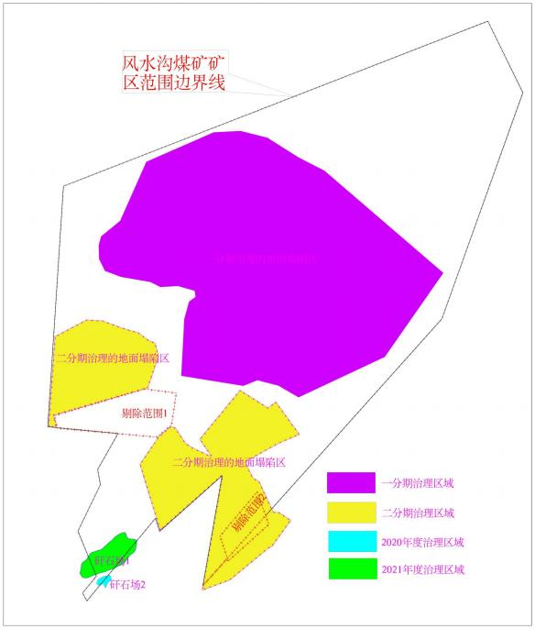
图 2-1 风水沟煤矿各期矿山地质环境治理区域

第三章 本年度矿山生产计划
风水沟煤矿开采方式采用地下开采，矿井开拓采用平硐盲斜井分区 分水平开拓方式。采煤方法为走向长壁采煤法，回采工艺为综合机械化 采煤，全部垮落法管理顶板。现一水平已回采结束，二水平为生产水平。 风水沟矿井是多煤层开采。矿区分为两个采区，F38断层以东为一采区， F38断层以西为二采区。两个采区开采煤层2、3-2、4-2、5- 1A、5- 1B、5- 1C、 5-2 、6- 1A、6- 1B 、6- 1C 、6-2A 、6-2B 、6-3A、6-3B 、7 、8。
2022年度生产计划主要采、掘煤层为6-3B 、6-2B 、5- 1B ，主要开采
工作面见表。
表 3-1 风水沟矿 2022 年采、掘计划表

地 点 | 开采煤层 | 回采时间 | 采出量 (万吨) | 动用量 (万吨) | 回采率 (%)
全 矿 |  |  | 170. 1 | 226.8 | 75.0
6-3B 东四片底分层 | 6-3B | 2022. 1. 1-6.9 | 76.2 | 101.6 | 75.0
6-2B 西倾斜长壁工作面 | 6-2B | 6. 10-9. 17 | 45.0 | 60.0 | 75.0
5- 1B 东倾斜长壁工作面 | 5- 1B | 9. 18- 12.31 | 48.9 | 65.2 | 75.0
掘进煤 |  |  | 9.9

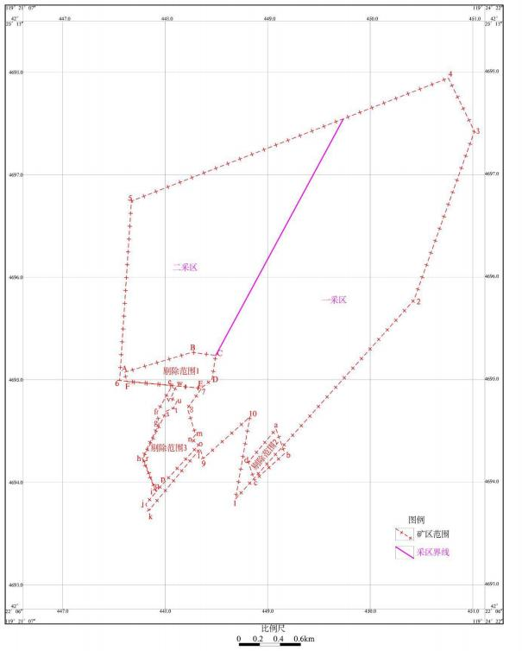
图 3-1 风水沟煤矿采区划分图

第四章 矿山地质环境问题

一、矿山地质环境问题现状
根据现场调查，现状破坏矿山地质环境的单元主要为工业场地、矸石 场、塌陷区等损毁土地，共损毁土地面积 499.78hm2。对矿山地质环境问 题分别论述如下：
1 、地质灾害现状
风水沟煤矿开采历史较早，早期周边无序开采在矿山形成了采空区， 采空区面积为 256.43hm2，并且引发了地面塌陷地质灾害，塌陷类型均为 圆形或条形塌陷坑，向外延伸转为平行状或环状地裂缝。
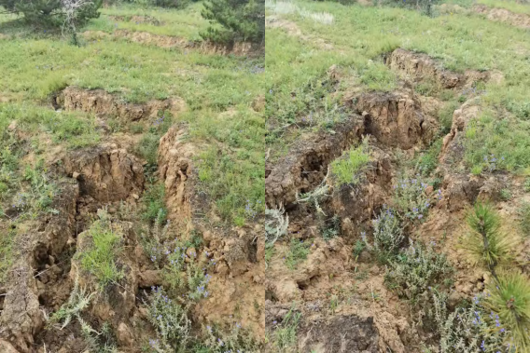
照片 4-1 现状地表塌陷区

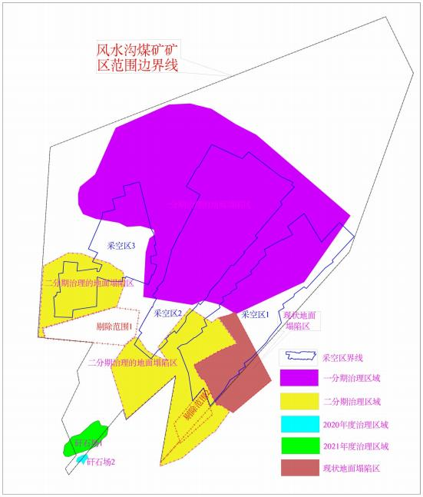
图 4-1 现状存在的塌陷区位置

经现场调查，风水沟煤矿中部和南部分布有三个采空区，在采空区上 存在地面塌陷。据调查地面塌陷始发于 1987 年，1993 年至今为活跃期。 早期塌陷区呈长条形沿 N170°方向展布，塌陷区内分布有不规则排列的连
体和单体塌陷坑，多数塌陷坑相互贯通，无单体边界，目测口径约 3-70m 不等，深度 2-7m ，塌陷幅度层次不齐。未治理区域内出现地裂缝，宽度

0.3- 1.8m ，深度 0.4-0.6m ，中心地段塌陷幅度大，向边缘延伸逐渐转为宽 窄不等的地面裂缝，由垂直位移逐渐过渡为水平位移，下塌幅度由大变 小。塌陷区总面积为 448. 14hm2。现状风水沟煤矿对 3 处地面塌陷区已进 行了治理，通过回填、平整、覆土、植树等措施使其与周边地形相协调。 目前地面塌陷区还未稳定，矿山开采过程中应加强监测。综上所述，现 状条件下地面塌陷区和采空区内地质灾害较发育。
②含水层破坏现状
风水沟煤矿为井工开采，第四系松散岩类含水层厚度小，仅分布在 沟谷区，连续性差，局部地段位于塌陷区内，其结构被破坏，含水层内 的地下水将被疏干，对含水层影响较严重；碎屑岩类孔隙裂隙含水层， 赋存在煤系地层中，由泥岩、砂岩组成，岩石整体固结程度较好，孔隙 裂隙发育程度较差，为弱含水层，但由于厚度较大，成为矿山开采主要 涌水含水层，在采矿过程中，含水层结构均遭到破坏，尤其在地面塌陷 区，裂隙带和冒落带与地面沟通，将含水层结构全部破坏，因此矿山开 采对含水层结构的破坏严重；玄武岩孔洞裂隙含水层，覆于煤层之上， 含层厚度较小，富水性较弱，在矿山采煤过程中，地面塌陷区内的玄武 岩含水层，受地面塌陷影响，结构被破坏，该范围内的玄武岩空洞裂隙 水将被彻底疏干，矿山开采对玄武岩含水层影响严重。
周边生产生活用水水源与矿山疏干含水层不属于同一个水文地质单
以上内容仅为本文档的试下载部分，为可阅读页数的一半内容。如要下载或阅读全文，请访问：https://d.book118.com/338100101140006022

